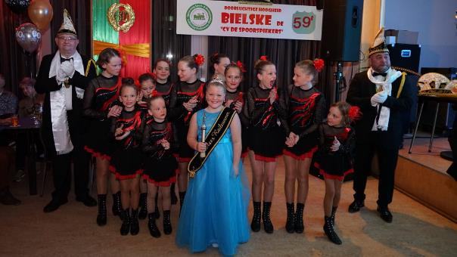
Hallo beste Carnavalisten.

Mijn naam is Sammy-Jayh van den Broek, ik ben 8 jaar en heel trots dat ik mijn 2 broers en zus mag opvolgen als Jeugd Prinses Railrunner.

Hierbij stel ik mij voor als jullie Railrunner de 36ste.
Ik kom uit een warm carnavalsnest want mijn papa, opa en oma houden er heel van.
Ik zit in groep 4 op het NSV2.
Dansen doe ik heel graag en in het bijzonder bij de Waalsterretjes en daar ben ik super trots op!

Samen met mijn grote Prins Bielske de 60ste “Ali”… gaan wij er een geweldige carnavalstijd van maken!

Lieve carnavals groet.
Sammy-Jayh.

